**Revisão Humberto**

**1**

**Um procedimento recursivo é aquele que contem em sua descrição:**

1. Uma prova de indução matemática
2. Duas ou mais chamadas a procedimentos externos
3. Uma ou mais chamadas a si mesmo
4. Somente chamadas externas
5. Uma ou mais chamadas a procedimentos internos

A resposta é a (C) pois um procedimento recursivo é aquele que faz chamadas a si mesmo dentro de sua própria definição.

**2**

**Em relação à pesquisa sequencial e binária, assinale a alternativa correta:**

1. A pesquisa binaria em média percorre a metade dos elementos do vetor
2. A pesquisa binaria percorre no pior caso log2 n elementos
3. A pesquisa binaria pode ser feita sobre qualquer distribuição dos elementos
4. A pesquisa sequencial exige que os elementos estejam completamentos ordenados
5. A pesquisa sequencial percorre todos os elementos para encontrar a chave

A resposta é a (B) pois a pesquisa binária é um algoritmo eficiente para buscar um elemento em uma coleção ordenada. No pior caso, a pesquisa binária percorre logaritmicamente o número de elementos do vetor, reduzindo pela metade o espaço de busca a cada comparação.

**3**

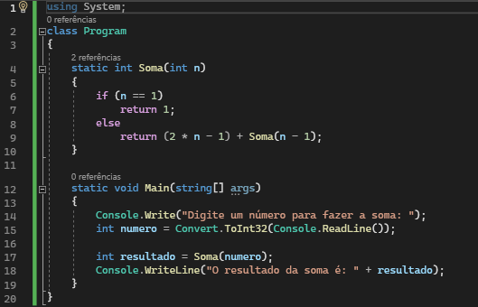

**4**

**A) Quais as diferenças entres os verbos do protocolo HTTP?**

Os verbos do protocolo HTTP são:

* GET: utilizado para solicitar recursos de um servidor.
* POST: utilizado para enviar dados para o servidor, geralmente com o objetivo de criar um novo recurso.
* PUT: utilizado para enviar dados para o servidor, substituindo completamente um recurso existente.
* PATCH: utilizado para enviar dados para o servidor, realizando uma atualização parcial em um recurso existente.
* DELETE: utilizado para solicitar a exclusão de um recurso do servidor.

**B) Responda em qual situação você usuária qual verbo:**

**a. Cadastrar material no portal do AVA:** Nesse caso, seria utilizado o verbo POST, pois estamos enviando dados para o servidor com o objetivo de criar um novo recurso, ou seja, cadastrar um material no portal do AVA.

**b. Atualizar nota de aluno no portal do AVA:** Nesse caso, seria utilizado o verbo PUT ou PATCH, dependendo da abordagem escolhida. Se a intenção for substituir completamente os dados da nota do aluno, seria usado o verbo PUT. Se a intenção for apenas atualizar parcialmente a nota, mantendo os demais dados intactos, seria usado o verbo PATCH.

**c. Remover um material no AVA:** Nesse caso, seria utilizado o verbo DELETE, pois queremos solicitar a exclusão de um recurso específico, ou seja, remover um material do AVA.

**d. Listar todas as disciplinas disponíveis para o professor:** Nesse caso, seria utilizado o verbo GET, pois queremos solicitar recursos do servidor, ou seja, obter a lista de todas as disciplinas disponíveis para o professor.